教育部體育署2020年全國民俗體育撥拉棒教師研習
實施計畫
壹、依據：教育部體育署108年7月24日臺教體署學(三)字第1080025862號。
貳、計畫目的：
積極推廣教育部體育署民俗體育新三項撥拉棒運動項目，藉研習活動辦理，與各級學校教師、教練，深入及普遍提昇撥拉棒之技術與水準。
參、主辦單位：教育部
肆、主辦單位：教育部體育署
伍、承辦單位：國立體育大學
陸、協辦單位：中華民國撥拉棒協會
柒、活動時間：109年02月16日（星期日）
捌、活動地點：臺南市立大成國民中學 科學館一樓會議室
（臺南市南區西門路一段306號）
玖、參加(邀請)人員：
一、各級學校教師
二、民俗體育教師、教練
三、民俗體育相關團體
四、對民俗體育有興趣之學生與研究員
壹拾、報名方式：採網路報名。
- 報名時間：即日起至109年01月31日(星期五)止。
- 報名費：免費。
二、各級學校教職員工、代理教師、實習教師等若需研習時數，參加研習後可獲得教師進修網研習時數，會後由承辦單位申請登入。
三、參加學員需填寫報名表（如附件一），並郵寄至聯絡人陳冠吟信箱。
四、依報名順序錄取50名，額滿截止。
五、聯絡人：
（一）有關報名及課程相關問題請洽中華民國撥拉棒協會陳冠吟教師，聯絡電話：0955-110-917，信箱：nttu94519@yahoo.com.tw
（二）有關研習時數及證書相關問題請洽國立體育大學陳助理，聯絡電話：03-328-3201分機1512，信箱：ying1994@ntsu.edu.tw
壹拾壹、注意事項：
一、研習期間，請遵守承辦單位規劃安排，依現場狀況適度調整，如遇天然災害發生，將擇期辦理之。
二、研習期間缺課達四節以上者不予核發研習證書。
三、本研習報名內容經核定後辦理，並提供午膳、研習資料、保險補助。
四、本研習計畫列入教師進修登記(研習時數7小時/天)。(申請中)
五、研習學員、工作人員(含講師及助理講師)縣政府允予公（差）假。
六、參加人員請穿著運動服裝、運動鞋。現場提供所需器材或可自行攜帶。
七、學員請自我衡量身體狀況，若有不適於從事本項運動者，請勿參加。

附件一
教育部體育署2020年全國民俗體育撥拉棒教師研習
報 名 表
姓名 |  | 性別
服務單位 |  | 職稱
聯絡電話 | (公司) ─  (手機)
電子信箱
用餐 | 葷 素
民俗體育
運動經驗
- 備註：研習期間供應午餐茶水，其餘自理(請自備環保餐具、茶杯)。
- 相關問題請洽詢：0955-110-917(中華民國撥拉棒協會-陳冠吟)。
附件二
教育部體育署2020年全國民俗體育撥拉棒教師研習
課程表
一、日期：109年02月16日（星期日）
二、地點：臺南市立大成國民中學 科學館一樓會議室
（臺南市南區西門路一段306號）
三、課程表：
時 間 | 課 程 內 容 | 講師
08:30-09:00 | 報到
09:00-10:00 | 運動科學 | 陳冠吟 技研教練
10:00-11:00 | 撥拉棒介紹 | 陳冠吟 技研教練
11:00-12:00 | 撥拉棒競賽規則講解 | 陳冠吟 技研教練
12:00-13:00 | 午餐
13:00-14:00 | 基本五招示範 | 陳冠吟 技研教練
14:00-15:00 | 進階招式示範 | 陳冠吟 技研教練
15:00-16:00 | 訓練示範與實做 | 陳冠吟 技研教練
16:00-17:00 | 訓練示範與實做 | 陳冠吟 技研教練

研 習 講 師 介 紹
姓 名 | 陳冠吟
綽 號 | 撥拉棒女王
職 稱 | 體育署青年教師、中華民國撥拉棒協會理事
Email | nttu94519@yahoo.com.tw
演出專長 | 民俗體育撥拉棒
粉絲專頁 | 中華民國撥拉棒協會
任課學校 | 台南大成國中、台南復興國中社團教練

參加「綜藝菲常讚」節目表演嘉賓
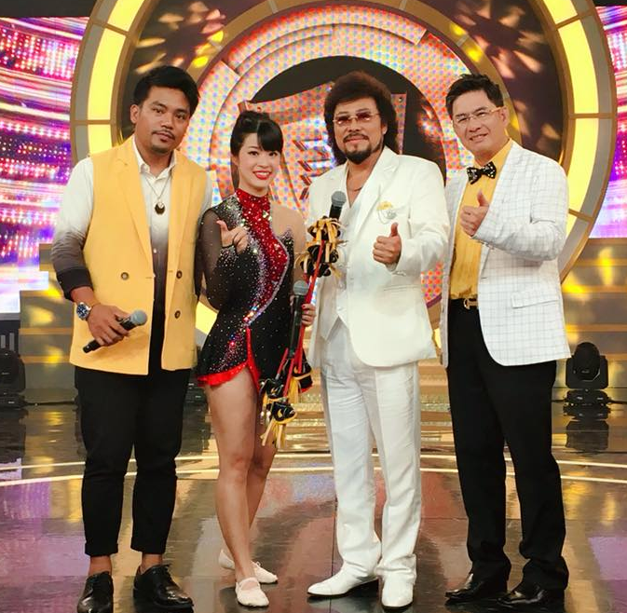
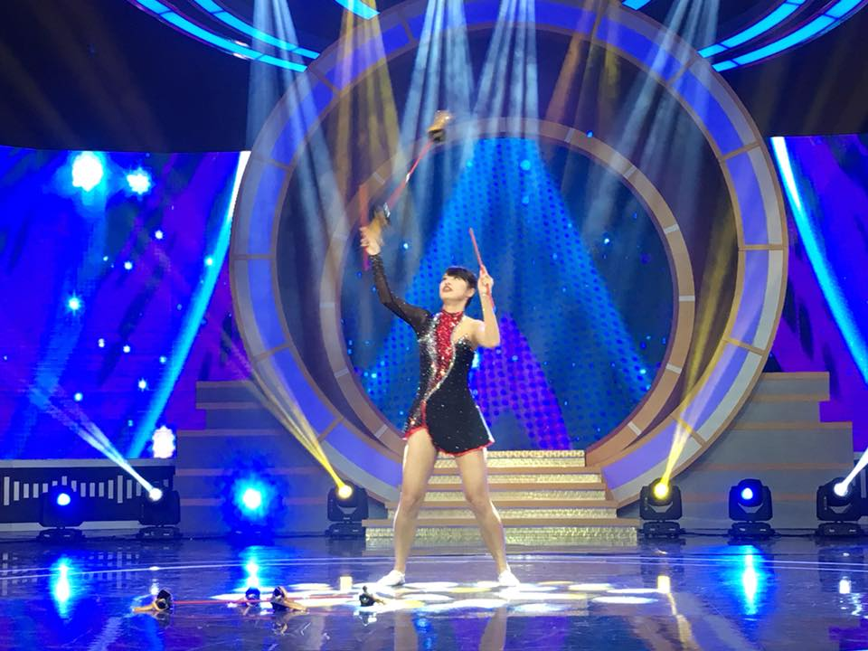

參加「進擊三國智」節目表演嘉賓
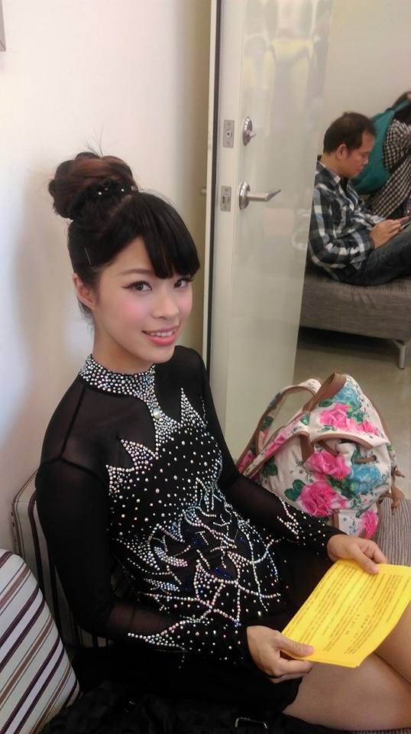 | 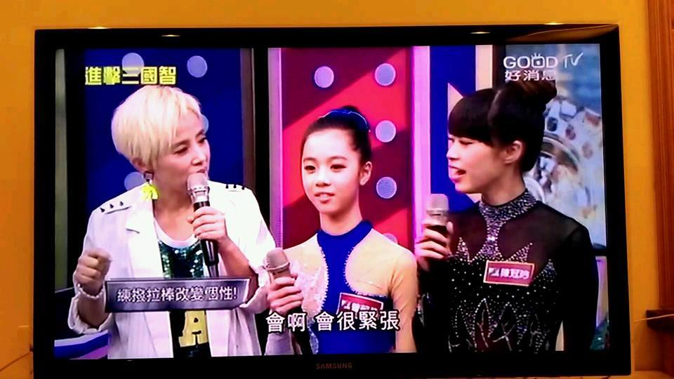
 | 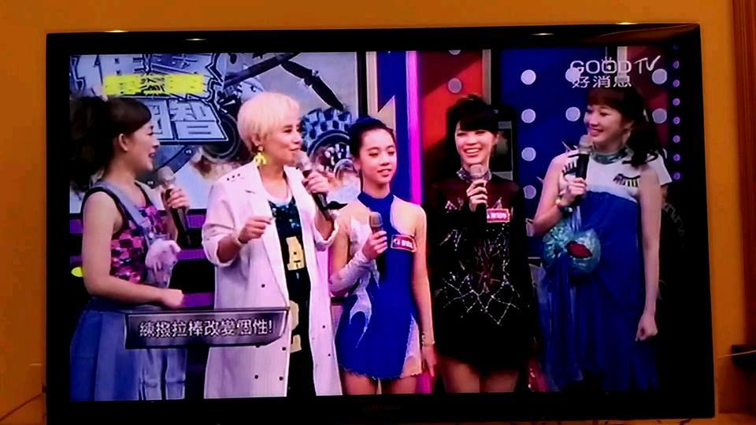

台 南 復 興 國 小 社 團 教 練
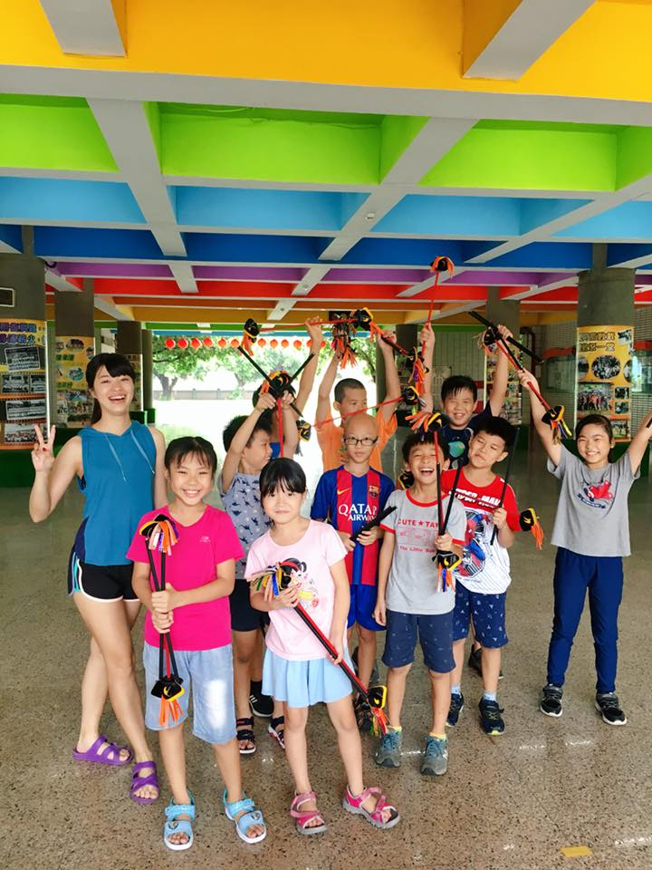 | 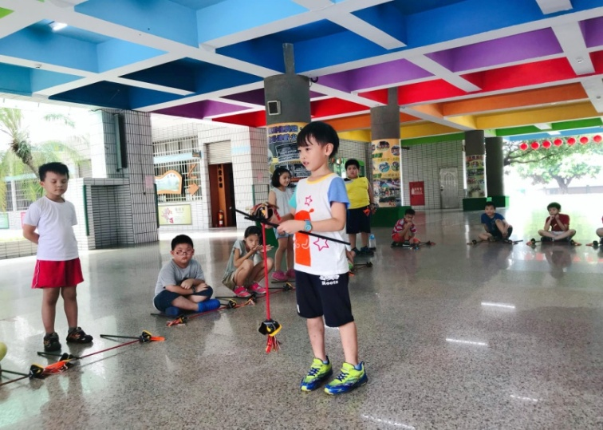
 | 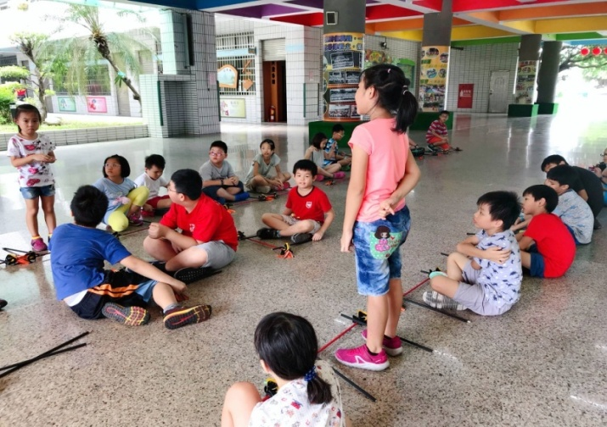

教 育 部體 育 署 107 學 年 度
全 國 各 級 學 校 民 俗 體 育 競 賽
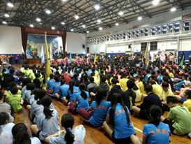 | 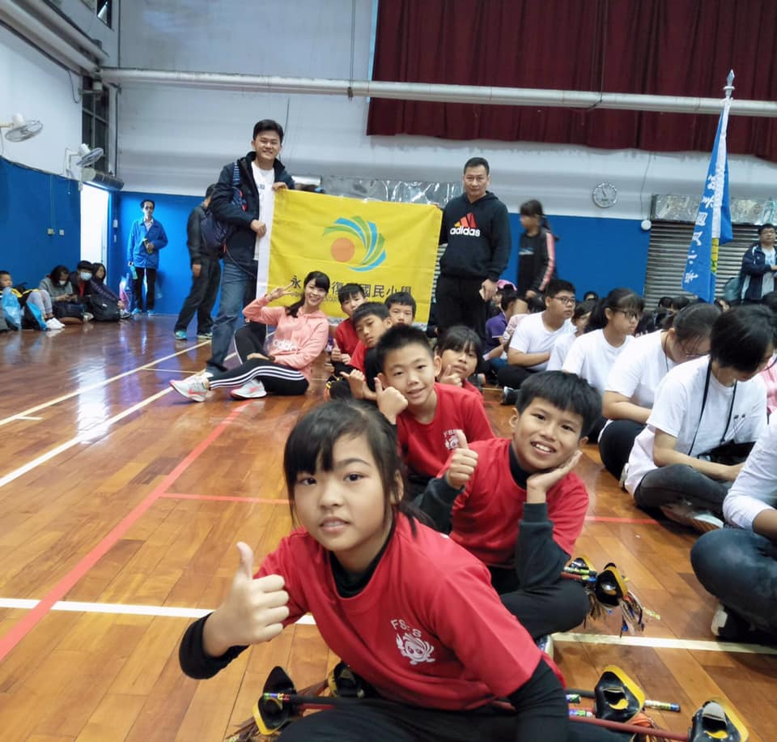
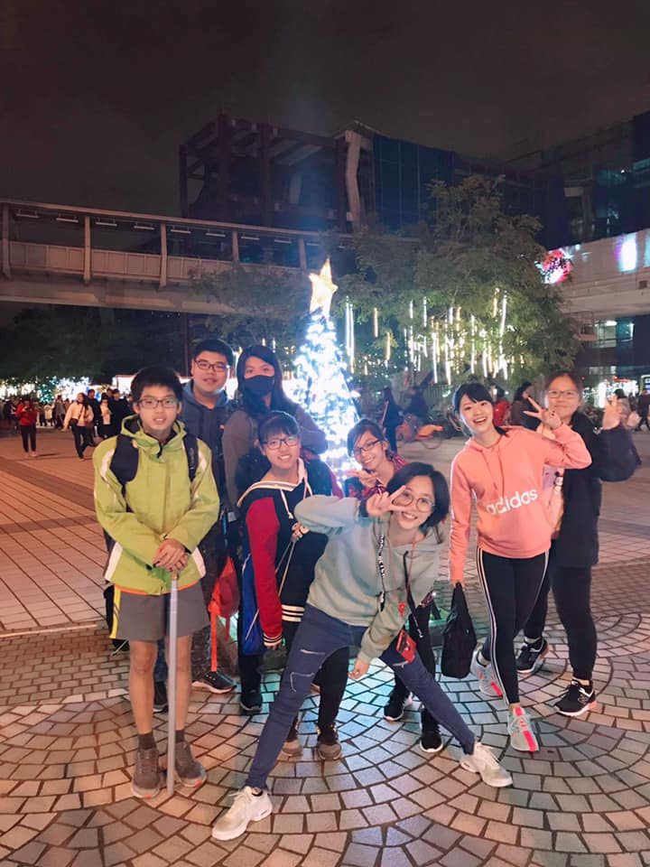 | 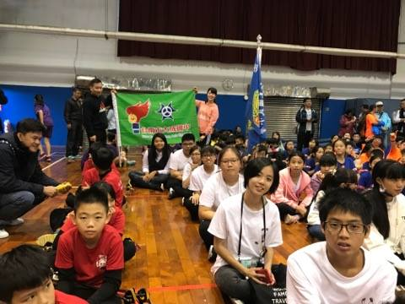

香 港 國 際 青 少 年 雜 耍 盃
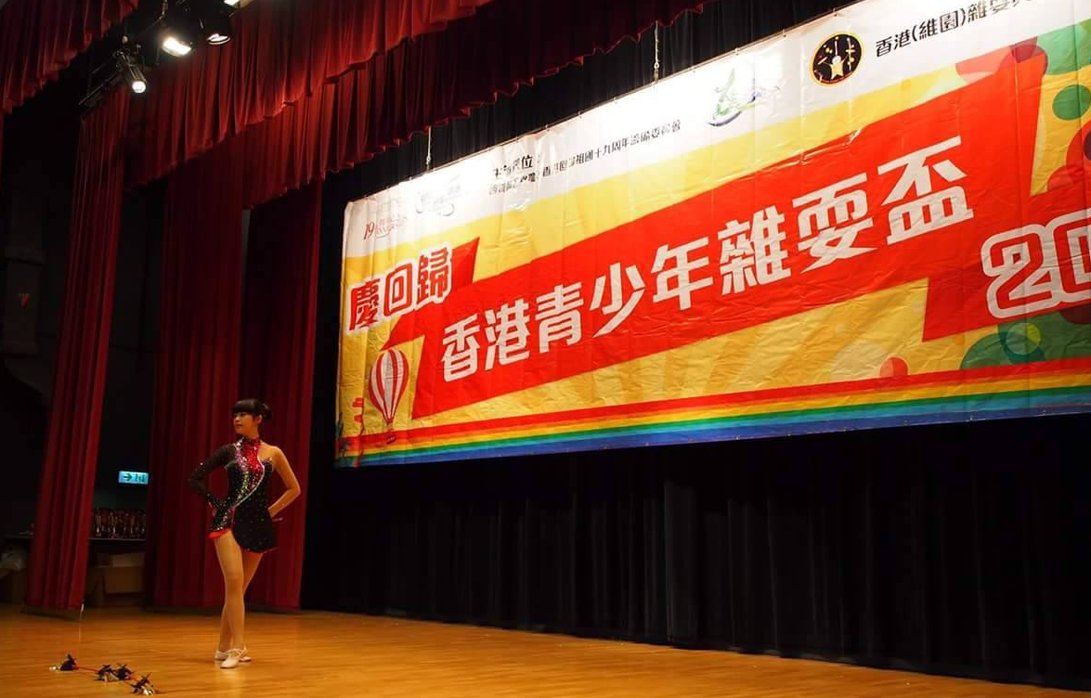 | 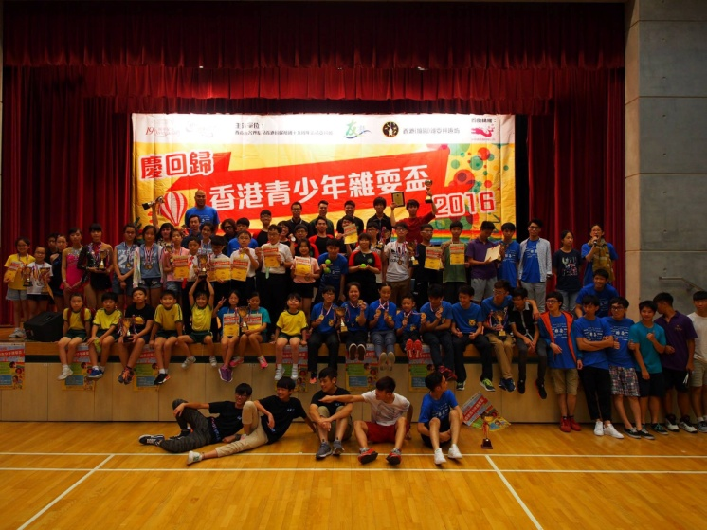
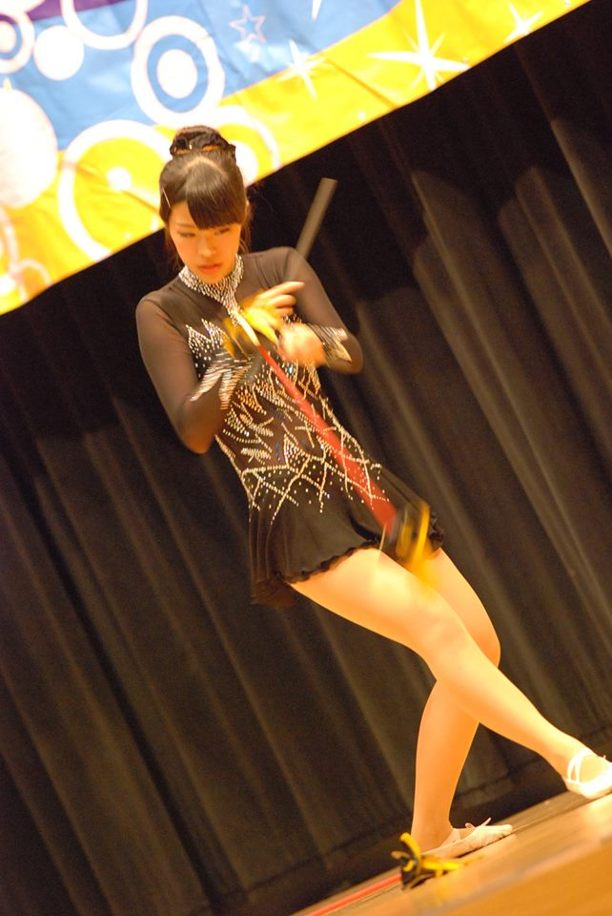 | 